杭州萧山国际机场T3航站楼特色座椅服务区 设备维护项目

公开询价文件

杭州萧山国际机场航站区管理中心
二〇二四年九月

第一章 询价公告

杭州萧山国际机场有限公司航站区管理中心就T3航站楼特色座椅服务区设备维护项目进行公开询价，欢迎具有相关资格和能力的单位前来参加。
一、维护维修清单
序号 | 名称 | 材质构造 | 维护维修内容 | 图示（尺寸：mm） | 单位 | 数量
1 | 高脚椅 | 金属脚架+实木座板 | - 加固  - 配膨胀螺丝若干将其固定于地毯上 | 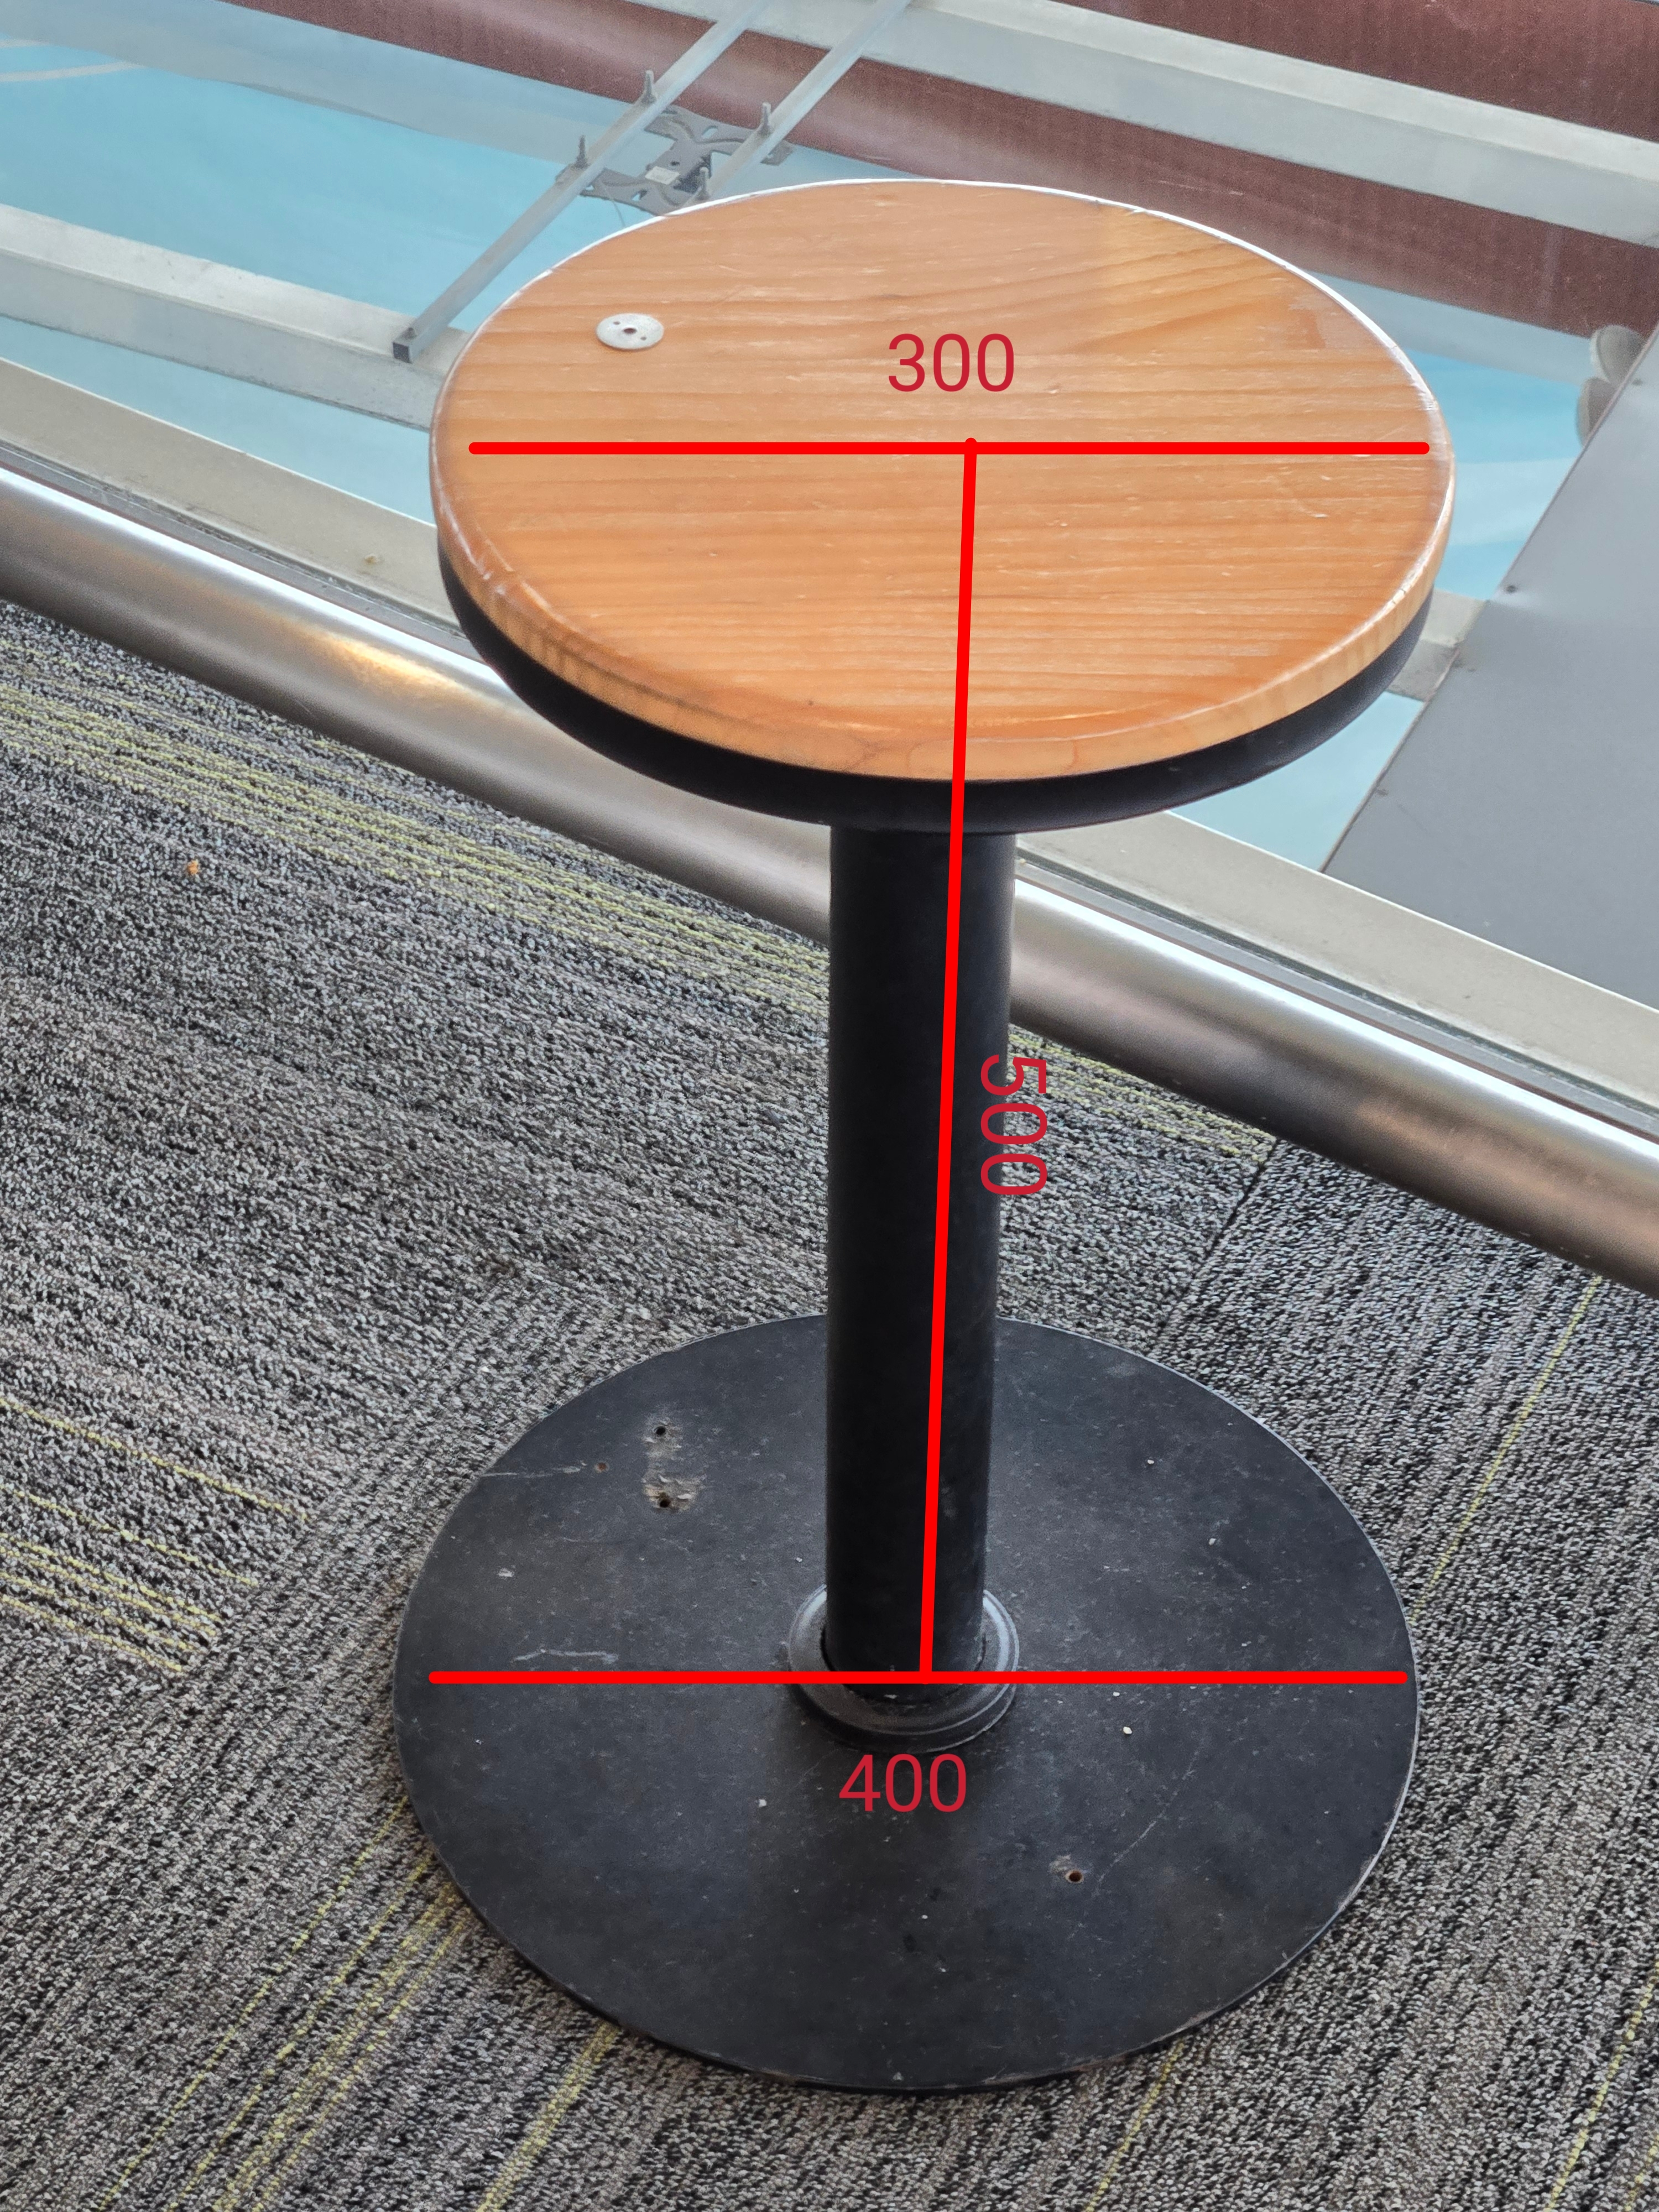 | 把 | 4
2 | 圆桌 | 胡桃色台面+黑色金属脚架 | 1、漆面翻新  2、配膨胀螺丝若干将其固定于地毯上 | 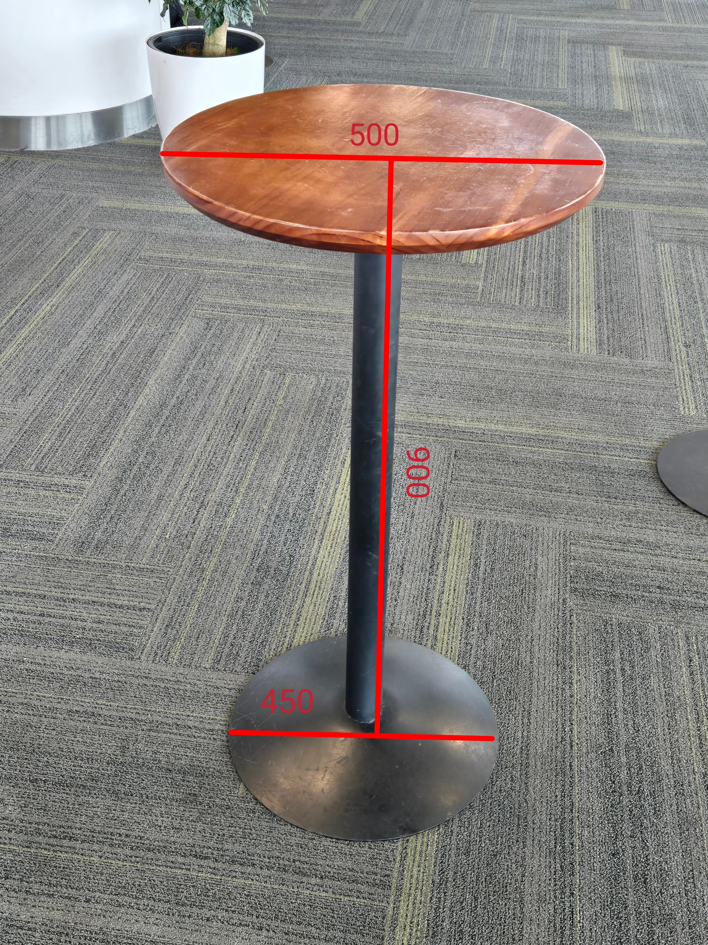 | 张 | 2
3 | 休闲椅 | 不锈钢架+塑胶椅面 | - 椅面加固翻新  - 支架翻新 | 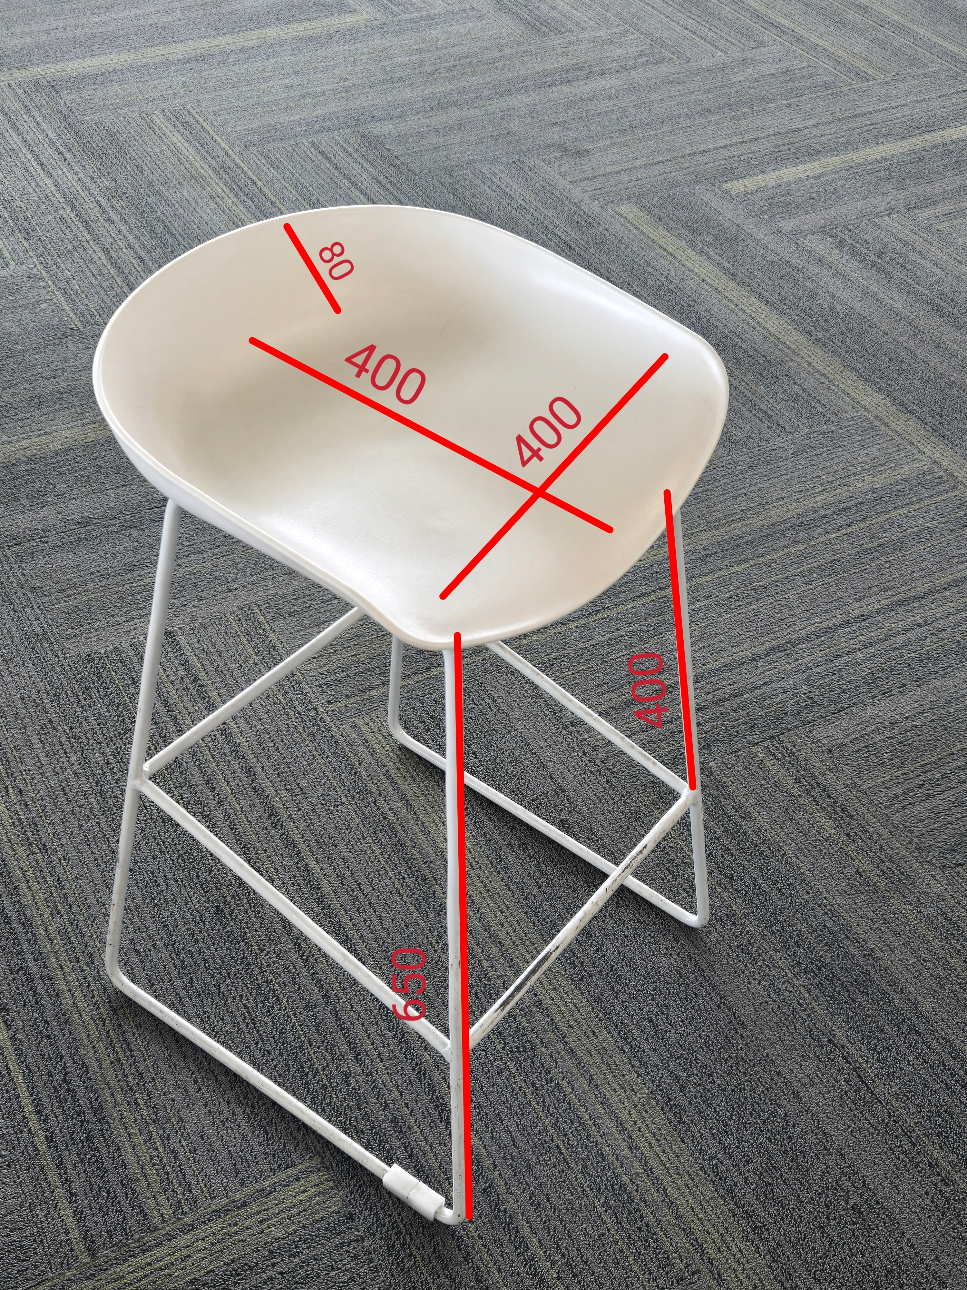 | 把 | 4
4 | 单人位沙发 | 优质超纤皮软包+  高强度框架+实木脚 | 1、皮面翻新  2、框架翻新  3、沙发脚更换 | 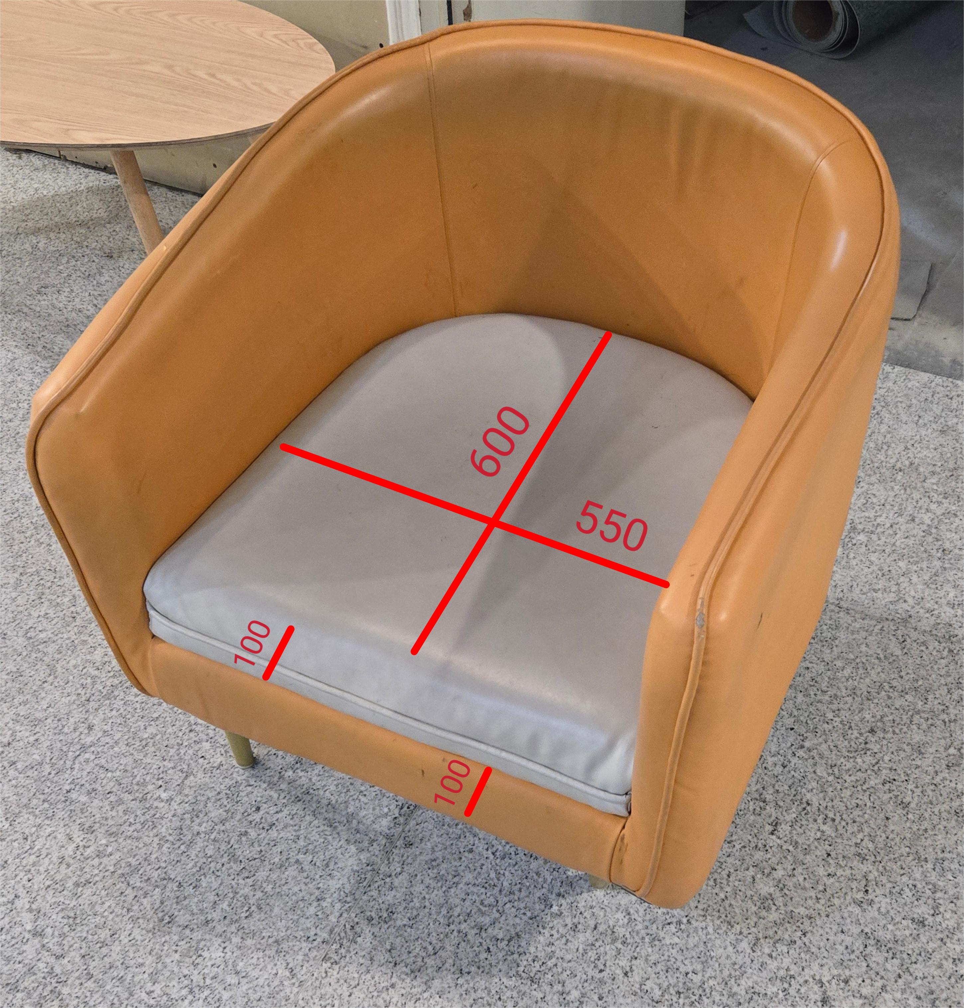  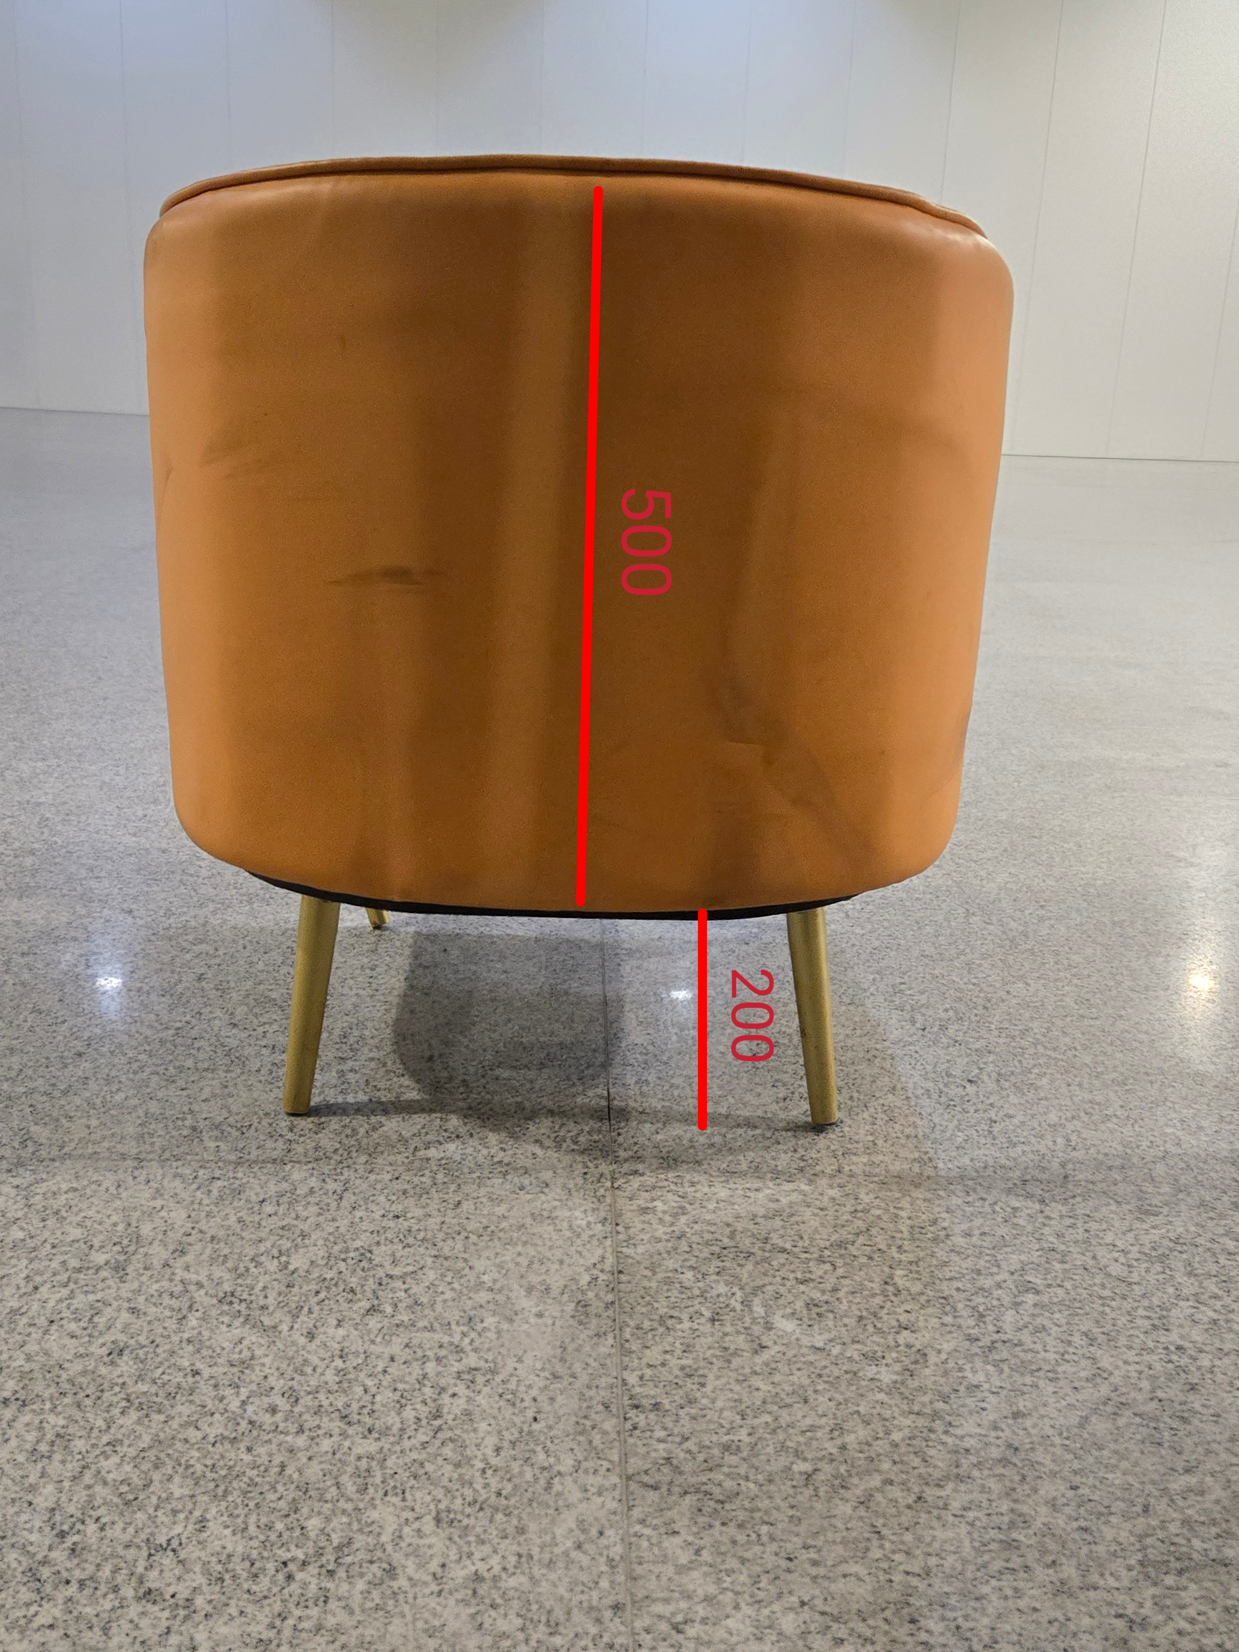 | 张 | 7
5 | 双人沙发 | 优质超纤皮软包+  实木脚 | - 沙发皮面固定及深度清洁 | 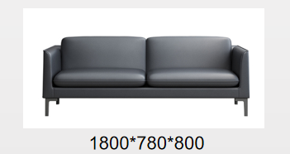 | 张 | 2
6 | 椭圆茶几 | 实木台面+实木脚 | 1、更换牢固程度更大的实木脚 | 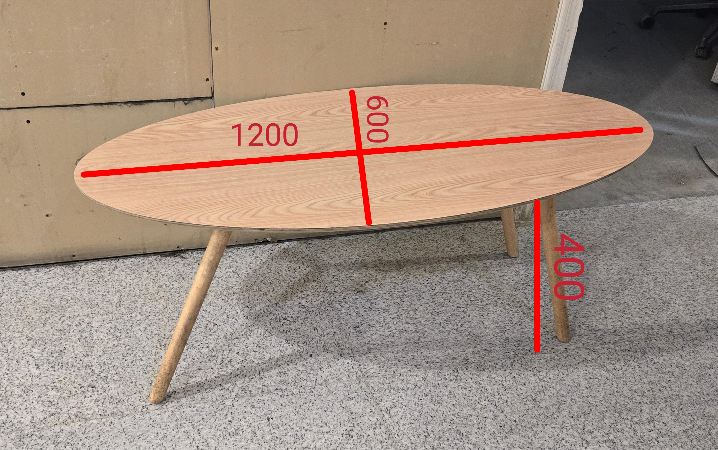 | 张 | 2
7 | 4人位弧形  沙发  沙发上沿3300mm  沙发下沿2400mm  座位高度360mm  靠背高度400mm  座位宽度600mm | 优质超纤皮软包+  高强度框架 | 1、皮面翻新  2、框架及扶手护板翻新 | 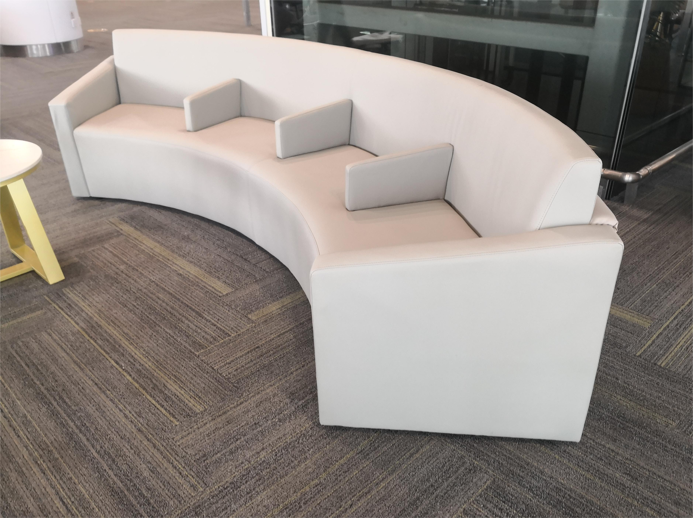 | 张 | 3

二、资格要求
1、具有独立法人资格，持有有效营业执照，需提供营业执照复印件并加盖投标人公章作为证明材料，原件备查。如营业执照未登记注册资本的，须另外提供企业在“全国企业信用信息公示系统”中自行公示的出资实缴情况，附相关公示网页复制件，并加盖投标人公章。
2、依据最高人民法院等九部门《关于在招标投标活动中对失信被执行人实施联合惩戒的通知》，投标人不得为失信被执行人。（通过信用中国网站www.creditchina.gov.cn 查询，查询结果以网站页面显示内容为准，投标时提供查询结果并加盖投标人公章作为证明材料或在投标函中承诺投标人不是失信被执行人）。若在中标候选人公示期间发现中标候选人在投标截止日前为失信被执行人的，招标人将依法取消其中标候选人资格。
3、近3年（2021年9月1日至投标截止日）无行贿犯罪记录(通过中国裁判文书网http://wenshu.court.gov.cn查询，查询结果以网站页面显示内容为准，投标时提供查询结果并加盖投标人公章作为证明材料或在投标函中承诺投标人在规定期限内无行贿犯罪记录)。若在中标候选人公示期间发现中标候选人在投标截止日前存在行贿犯罪记录的，招标人将依法取消其中标候选人资格。
4、具有一般纳税人资格，可提供增值税专用发票（需提供下列四项证明材料中任意一项并加盖公章：1、主管税务部门出具的一般纳税人资格认定《税务事项通知书》；2、《增值税一般纳税人登记表》；3、打印投标人电子税务局一般纳税人资格查询网页；4、在投标函中承诺投标人具有一般纳税人资格，可提供增值税专用发票）。若在中标候选人公示期间发现中标候选人不具有一般纳税人资格，招标人将依法取消其中标候选人资格。
三、询价文件的获取
杭州萧山国际机场网站下载：
http://www.hzairport.com/tender/index.html
四、报价文件的递交
1、当面递交或以特快专递方式提交密封报价（报价单格式参照附件），逾期送达的或者未送达指定地点的报价文件，询价人不予受理。
2、报价文件至少应包括：（1）报价单；（2）法定代表人授权委托书，（3）报价人有效的营业执照；（4）项目联系人身份证复印件及联系方式；（5）报价单位征信证明及无犯罪记录证明查询结果盖公章（见资格要求2和3）。
3、投递地址：杭州萧山国际机场T3航站楼B1办公区B0080室
4、邮寄地址：浙江省杭州市萧山区杭州萧山国际机场（T3航站楼16号门），卢工收，联系电话：13868013712 邮编：311207
5、截止日期:2024年9月13日上午09:00（北京时间）
五、评标办法
本次询价采用经评审的最低投标价法。
六、联系方式
技术联系人：卢工
联系电话：13868013712
邮箱：714438018@qq.com

招标监督人：陈女士
联系电话：0571-83837707

附件：

T3航站楼特色座椅服务区设备维护项目报价单

杭州萧山国际机场航站区管理中心：
序号 | 名称 | 材质  构造 |  | 维护维修内容 | 图示（尺寸：mm） | 单位 | 数量 | 不含税 单价（元） | 不含税  合价（元）
1 | 高脚椅 | 金属脚架+实木座板 |  | 1、加固  2、配膨胀螺丝若干将其固定于地毯上 |  | 把 | 4
2 | 圆桌 | 胡桃色台面+黑色金属脚架 |  | 1、漆面翻新  2、配膨胀螺丝若干将其固定于地毯上 |  | 张 | 2
3 | 休闲椅 | 不锈钢架+塑胶椅面 |  | 1、椅面加固翻新  2、支架翻新 |  | 把 | 4
4 | 单人位沙发 | 优质超纤皮软包+  高强度框架+实木脚 |  | 1、皮面翻新  2、框架翻新  3、沙发脚更换 |  | 张 | 7
5 | 双人沙发 | 优质超纤皮软包+  实木脚 |  | 1、沙发皮面固定及深度清洁 |  | 张 | 2
6 | 椭圆茶几 | 实木台面+  实木脚 |  | 1、更换牢固程度更大的实木脚 |  | 张 | 2
7 | 4人位弧形  沙发  沙发上沿3300mm  沙发下沿2400mm  座位高度360mm  靠背高度400mm  座位宽度600mm | 优质超纤皮软包+  高强度框架 |  | 1、皮面翻新  2、框架及扶手护板翻新 |  | 张 | 3
8 | 小计（元）
9 | 税金（ %）（元）
合计（元）
注意事项：
1、以上报价包含耗材、运费、人工工时、售后服务、管理费、特色座椅区内原有残损设备清理费等所有费用。
2、所有维护维修及更换的产品质量、施工要求均应符合原有产品的相关要求。如达不到招标方规定的正常使用要求，则须置换为跟原规格相同的产品。
3、不含税单价固定不变，不因维护维修时间、维护维修地点、成本价格的变动而做任何调整。招标方根据实际维修的产品及数量按实结算。
4、发票：提供增值税专用发票。
5、工期：自收到招标方通知之日起二十五日历天。
6、质保期十二个月。

单位名称（盖章）：
报价人（签名）：
联系电话：
日 期： 年 月 日

